ПТУ в Школе № 626 имени Н.И. Сац

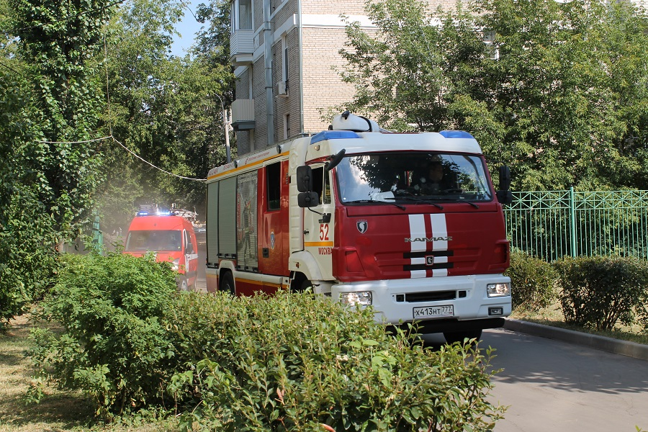

25 августа 2022 года проведено тренировочное пожарно-тактическое учение по тушению пожара и проведению аварийно-спасательных работ на здании Государственного бюджетного общеобразовательного учреждения города Москвы "Школы № 626 имени Н.И. Сац".
В преддверие нового учебного года, в рамках мероприятий, посвященных году гражданской обороны, и в целях профилактики пожаров в образовательных учреждениях на территории школы было организовано совещание с учителями и руководителями образовательных учреждений структурных подразделений, завершением которого стало проведение силами территориального пожарно-спасательного гарнизона пожарно-тактического учения.
Основными задачами, которые предстояло отработать личному составу, являлись:
- отработка действий администрации и обслуживающего персонала объекта по своевременному обнаружению и сообщению о пожаре в пожарную охрану, по применению первичных средств тушения пожара, по оповещению и эвакуации людей, по встрече пожарно – спасательных подразделений;

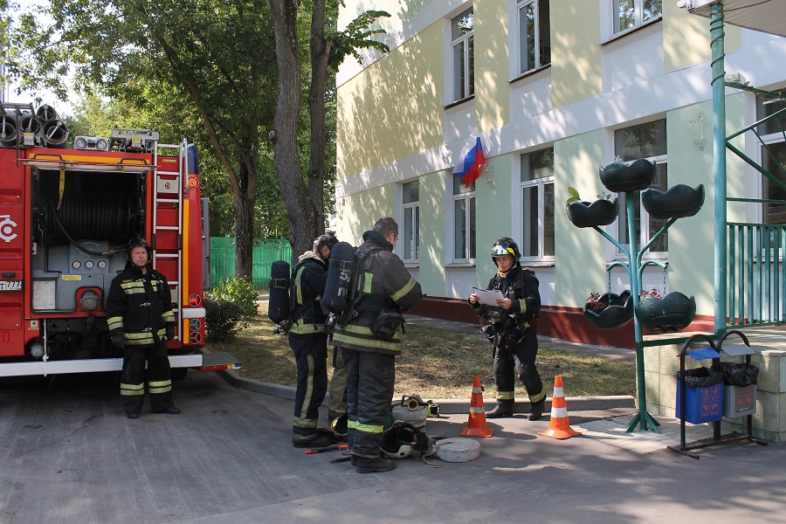
- отработка приемов и способов организации работы по управлению подразделениями при тушении пожара в учебном учреждении, а также взаимодействие штаба пожаротушения с представителями объекта;
- практическая отработка способов установки подъемных механизмов;
- тренировка личного состава подразделений в подаче огнетушащих средств на высоты и работе на подъемных механизмах;
- отработка различных способов спасения людей.
Согласно пожарно-тактическому замыслу: в результате короткого замыкания электропроводки в одном из кабинетов на 3 этаже произошло условное загорание мебели и горючей отделки стен и пола на площади 30 квадратных метров, создалась условная угроза распространения огня в коридор и на 4 этаж, на 3, 4 и 5-ом этажах в помещениях остались условно заблокированы 3 человека.
«Здание 5-этажное, без чердачное, с подвальным помещением. Материал стен кирпич, перекрытия - железобетонные конструкции, перегородки кирпичные, кровля из резиновой мембраны по битумному праймеру. Внутренняя отделка помещений: стены – негорючие сборные панели, потолок – окрашенные гипсокартонные листы, пол - керамическая плитка, керамогранит. Высота здания 20 метров, размеры в плане 40 х 30 метров. Далее информация условно: по внешним признакам из окна 3-го этажа происходит открытое горение, идет дым, из окна 4 и 5-го этажей люди просят о помощи.», - слышится в радиоэфире информация от первого прибывшего РТП. И вот, на территорию школы уже въезжает основная и специальная техника, происходит дальнейшая разведка, создаются звенья газодымозащитников для проверки этажей, тушения условного пожара и спасения условных пострадавших.
Подразделениями организовывается несколько боевых участков, производится эвакуация персонала школы, направлены звенья на поиск условных пострадавших, в окно 4 этажа подается подъемный механизм. В течении нескольких минут все условные пострадавшие спасены и переданы бригаде скорой помощи, а условный пожар ликвидирован.

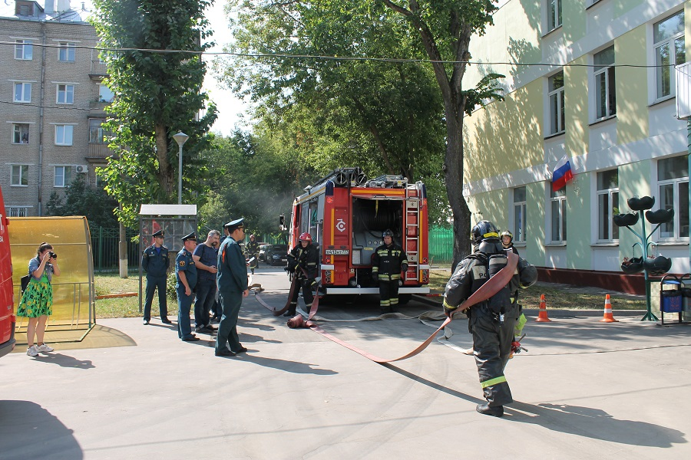

«Ежегодно в конце августа Управлением по ЮЗАО Главного управления МЧС России по г. Москве проводятся мероприятия с учениками, учителями и работниками образовательных учреждений, направленные на профилактику пожаров и отработку навыков спасения. Сегодня силами территориального пожарно-спасательного гарнизона ЮЗАО г. Москвы проведено пожарно-тактическое учение на территории Школы № 626 имени Н.И. Сац. Сотрудники школы показали свои умения и знания по организации эвакуации в случае пожара, а личный состав пожарно-спасательных подразделений отработал навыки тушения и спасения на зданиях образовательных организаций. В конце учений была продемонстрирована работа группы экстренного реагирования Управления по ЮЗАО Главного управления МЧС России по г. Москве, мотоциклистов ЮЗАО. Считаю, что проведение учений можно оценить «хорошо».», - подвел итог заместитель начальника Управления (по ГЗ) - начальник отдела гражданской защиты Управления по ЮЗАО Главного управления МЧС России по г. Москве А.В. Тарасов.

